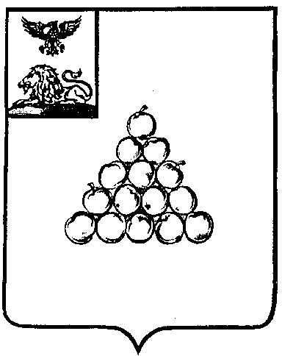
АДМИНИСТРАЦИЯ ВАЛУЙСКОГО ГОРОДСКОГО ОКРУГА
УПРАВЛЕНИЕ ОБРАЗОВАНИЯ

П Р И К А З

27 марта 2020 года № 262 -од

О закреплении территории
Валуйского городского округа за
образовательными организациями,
реализующими образовательные
программы дошкольного образования

В соответствии с частью 2 и 3 статьи 67 Федерального закона от 29 декабря 2012 года №273-ФЗ «Об образовании в Российской Федерации» Порядок приема на обучение по образовательным программам дошкольного образования (далее - Порядок) устанавливает необходимость закрепления дошкольных образовательных организаций, за определенной территорией, на которой проживают граждане, имеющие право на получение дошкольного образования и в соответствии с частью 2 статьи 5 вышеуказанного закона в части сохранения за родителями (законными представителями) права выбора дошкольной образовательной организации вне зависимости от места жительства

п р и к а з ы в а ю:

1. Закрепить за образовательными организациями, реализующими образовательные программы дошкольного образования территории Валуйского городского округа (далее - закреплённая территория) в соответствии с приложением 1 к настоящему приказу.
2. Руководителям образовательных организаций, реализующих образовательные программы дошкольного образования Валуйского городского округа:
2.1. Обеспечить приём всех граждан, которые проживают на закреплённой территории (приложение 1) и имеют право на получение дошкольного образования в соответствующей образовательной организации;
2.2. При приёме граждан руководствоваться правилами приёма, разработанными образовательной организацией самостоятельно в

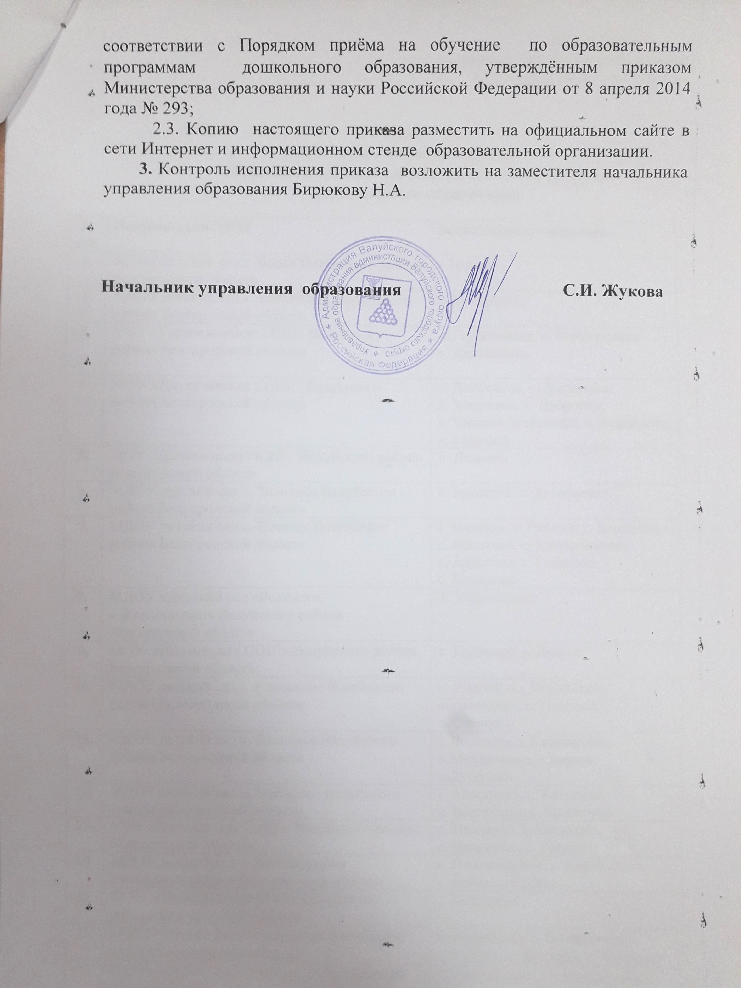

Приложение 1
к приказу управления образования
от 27 марта 2020 года №262 -од

Список
территорий, закрепленных за
образовательными организациями на получение
дошкольного образования

№  п/п | Наименование ДОУ | Закрепленная территория
1. | МДОУ детский сад с. Борки Валуйского района Белгородской области | с.Борки
2. | МДОУ детский сад с. Безгодовка Валуйского района Белгородской области | с. Безгодовка
3. | МОУ «Герасимовская СОШ» Валуйского района Белгородской области | с.Герасимовка, с. Конотоповка, х. Долгаловка.
4. | МОУ «Двулученская СОШ» Валуйского района Белгородской области | с. Двулучное, с. Логачевка, х. Жердевка, х. Дубровки,  х. Нижние Мельницы, х. Бережанка, х. Миронов.
5. | МОУ «Дальнинская ООШ» Валуйского района Белгородской области | п. Дальний
6. | МДОУ детский сад с. Знаменка Валуйского района Белгородской области | с. Знаменка, с. Тогобиевка.
7. | МДОУ детский сад с. Казинка Валуйского района Белгородской области | с. Казинка, х. Рябики, х. Барвинок, с. Посохово, с. Конопляновка, с. Аркатово, с. Гладково, с. Поминово.
8. | МДОУ «Детский сад «Родничок» с. Колыхалино» Валуйского района Белгородской области | .с. Колыхалино
9. | МОУ «Должанская ООШ» Валуйского района Белгородской области | с. Кукуевка, с. Долгое.
10. | МДОУ детский сад с. Колосково Валуйского района Белгородской области | с. Колосково, Оскольское лесничество, с. Посохово, с. Старцево.
11. | МДОУ детский сад х. Леоновка Валуйского района Белгородской области | х.Леоновка, с.Казначеевка, х.Михайловка, с.Бирюч, х.Дубровки.
12. | МДОУ детский сад с. Мандрово Валуйского района Белгородской области | с. Мандрово, с. Ватутино, с. Вороновка, с. Касеновка.
13. | МОУ «Насоновская СОШ» Валуйского района Белгородской области | с. Насоново, с. Борисово, с. Ивановка., с. Рощино.
14. | МДОУ детский сад с. Новопетровка Валуйского района Белгородской области | с. Новопетровка, с. Карабаново, х. Бабка, с. Гусево.
15. | МОУ «Подгоренская ООШ» Валуйского района Белгородской области | с. Подгорное
16. | МДОУ детский сад с. Принцевка Валуйского района Белгородской области | с. Принцевка, с. Овчинниково, с. Углово, с. Хохлово, с. Терехово.
17. | МДОУ детский сад «Улыбка» с. Рождествено Валуйского района Белгородской области | с. Рождествено, с. Новоказацкое, с. Лучка-Жировка, с. Масловка.
18. | МДОУ детский сад с. Соболевка Валуйского района Белгородской области | с. Соболевка, с. Шведуновка, с. Лобковка.
19. | МДОУ детский сад с. Солоти Валуйского района Белгородской области | с. Солоти
20. | МДОУ детский сад с. Сухарево Валуйского района Белгородской области | с. Сухарево, х. Кургашки.
21. | МДОУ детский сад с. Тимоново Валуйского района Белгородской области | с. Тимоново, с. Басово, с. Хмелевец, с. Дроново
22. | МОУ «Тулянская ООШ» Валуйского района Белгородской области | с. Тулянка, с. Лавы, с. Ситнянка, с. Старцево.
23. | МДОУ детский сад с. Храпово Валуйского района Белгородской области | с.Храпово, с. Пристень, п. Дружба.
24. | МДОУ детский сад «Солнышко» с. Шелаево Валуйского района Белгородской области | с. Шелаево, с. Ромашовка, с. Ураево
25. | МДОУ детский сад с. Яблоново Валуйского района Белгородской области | с. Яблоново, с. Орехово.
26. | МОУ «Бутырская ООШ» Валуйского района Белгородская область ( с группой дошкольного образования) | с.Бутырки, с.Вериговка
27. | МОУ «Селивановская ООШ» Валуйского района Белгородская область ( с группой дошкольного образования) | с. Селиваново, с.В.Моисей, с.Филиппово, п.Майский, с.Шушпаново.
28. | МОУ «Старохуторская ООШ» Валуйского района Белгородская область ( с группой дошкольного образования) | с. Старый Хутор, с. Павловка.
29. | МДОУ детский сад №1 комбинированного вида п. Уразово Валуйского района Белгородской области | пл. Красная, пер.Аптекарский, ул.Горького, ул.Ленина (до дома №55),Гвардейская, ул.40 Победы, ул.Песчаная, ул.Пионерская (до дома .№25), ул.К.Либкнехта (до дома №25), ул.Р.Люксембург (до дома №25), ул.3-го Интернационала
30. | МДОУ детский сад №2 п. Уразово Валуйского района Белгородской области | ул.Плеханова, ул.Давыденко, ул.Пролетарская, ул.Прилепко, ул.Набережная, ул.Уразовского артполка, ул.Вербная, ул.И.Кожедуба, ул.Уразовская, ул.Дружбы
31. | МДОУ детский сад № 3 п. Уразово Валуйского района Белгородской области | ул.Рабочая,ул.Привокзальная,ул.Ватутина,ул.Каваллеристов,ул.Петрова, ул.Шевченко, ул.Садовая, ул.Садки, пер.Котовского, ул.Алмазная
32. | МДОУ Детский сад №4 «Радуга» п. Уразово Валуйского района Белгородской области | ул.Пионерская ( от дома .№25 до №50) ,ул.Луговая, ул.Партизанская, ул. Курченко, ул. Оскольская, ул.9 Января, ул.Октябрьская, ул.К.Либкнехта (от дома .№25) ,ул.Р.Люксембург (от дома №25) ,ул.Свердлова,  ул.Михайличенко,ул.Кирова, ул.Полевничего, ул.Заречная,ул. Коммунистическая
33. | МОУ «Уразовская СОШ №1» Валуйского района Белгородской области с группами дошкольного образования | ул. Пионерская (от дома №50), ул. Калинина, ул. Мичурина, ул. Первомайская, ул. Ленина (от дома №55)
34. | Детский сад № 4 «Калинка» г. Валуйки Белгородской области | от ул. Тимирязева вверх до ул. Победы: ул. Никитина, ул. 50 лет ВЛКСМ, ул. Гагарина, ул. Гвардейская, ул. Свердлова, ул. 1Мая , ул. Победы, пер. Победы, ул. Полегина, ул. Пушкина, ул. Толстого, пер. Пушкина, ул. Полевая, ул. Ватутина, пер. Ватутина, ул. Салова, ул. Калинина, ул. Тимирязева (до ул. 1Мая).
35. | МДОУ «Центр развития – детский сад № 2» г. Валуйки Белгородской области | ул. Веселая, ул. Трудовая, ул.Заречная, ул. Мирная, ул.Заводская, ул.Железнодорожная, ул.Буденного, ул. Ворошилова, ул.Суворова, ул. Титова, ул.Ломоносова, п/у Мирный, п/у Песчаный, п/у Сосновый, п/у Солнечный, ул. Кашубы,ул.Комарова, п/у Кондрашова, ул. Куйбышева, ул. Островского, ул. Локомотивная, ул.Литвинова ,ул. Набережная, ул.Никольская (от д.№ 50 - до конца) ул. Кузнечная, ул. Колхозная, ул. Кирова, ул. Герцена, ул. Заводская
36. | МДОУ детский сад № 3 комбинированного вида г. Валуйки Белгородской области | ул.Тимирязева (от ул.Чапаева), ул.9-го января (от ул.Никитина), ул.Толстого(от пересечения с ул. Никитина), ул. Никитина (до ул. Горького), ул.Пушкина (от пересечения с ул. Никитина), ул.Лесная, ул.Октябрьская (от пересечения с ул. Никитина), ул.Чехова, п\у Чехова, ул.Чапаева ул.Энгельса, Байрацкий кордон, ул. Урожайная, ул М..Горького (от пересечения с ул. Никитина), п/у Энгельса, ул. Федеративная, ул. Юбилейная, ул. Оскольская, ул.1 Линия, ул. 2 Линия, ул. 3 Линия, ул. 4 Линия, ул.5 Линия, ул.6 Линия, ул.7 Линия, ул. Надежды, ул. Короткая, п/у Западный, п/у Гоголя, с. Новая Симоновка, с. Старая Симоновка, с. А
37. | МДОУ детский сад № 5 комбинированного вида г. Валуйки Белгородской области | ул. 1 го Мая (вниз от М. Горького), ул. Свердлова (вниз от ул. М. Горького), ул.Гвардейская (вниз от ул. М Горького), ул. Гагарина (вниз от ул. М. Горького), ул. 50 лет ВЛКСМ (вниз от ул. М. Горького), ул. Никитина вниз от ул. М.Горького), ул Цветочная, ул. Жукова, ул. Стрелецкая, п/у. Стрелецкий, ул. Таранова, ул Пролетарская, ул. Горького (до перекрестка ВК), ул. Крюкова, ул. К. Маркса
38. | МДОУ «Детский сад № 7 комбинированного вида» г. Валуйки Белгородской области | ул. 1 Мая ( вверх от ул. 9 Января все нечетные до ул. Тимирязева), ул. 9 Января, ул. Октябрьская, ул. Тимирязева, ул. Луначарского, ул. Д. Бедного (вниз до Ст. Разина), ул. Ст. Разина (вниз до ул. Пролетарской), ул. Ленина (вниз до пересечения с ул. Д. Бедного, ул. Советская, ул. Грецова, п/у Урицкого, пл. Рабочий, п/у. Речной, п/у Огородний, п/у Малый, ул. Луговая, ул. Набережная, ул. Комарова, ул. Ворошилова, ул. Свердлова (вверх от 9 Января до ул. Тимирязева), ул. Гагарина (от 9 Января до ул. Тимирязева), ул. Гвардейская (от 9 января до ул. Тимирязева), ул. 50 Лет ВКЛСМ (от 9 Января до ул. Тимирязева), ул. Никитина (от 9 Января до ул. Тимирязева).ул. Тимирязева (вниз от ул. 1 Мая), ул. М.Горького (нечетная сторона)
39. | МДОУ «Центр развития ребенка – детский сад № 8 «Золотая рыбка» г. Валуйки Белгородской области | ул. Котовского 20,22, ул. Пархоменко 20, 22, 24, 26, ул. Соколова 1г,14, . Щорса 3,5,7,9, ул.Красная с № 37, ул. Российская, ул.Тихая, ул. Магистральная, ул.Парковая, ул. Весенняя, ул. Осенняя, ул.Звездная, ул.Мичурина, ул.Торговая, ул. Народная, ул.Центральная, ул. Новая,4,6,8,10, ул. Восточная, пер.Молодежный, ул. Высоцкого, п/у Озерный, ул. Школьная с № 50, п. Ровное
40. | МДОУ детский сад № 9 комбинированного вида г. Валуйки Белгородской области | ул. Москвича, ул. Волочаевская, ул.Володарского, ул.Лукинова, ул.Соколова, ( кроме 1г-14), ул.Пархоменко, 2, 4, 6, 6а, 8, 10, 12, 14, 1, 3 ,5 , 7, 9, 13, ул.Курячего, 24/1,24/2, 24/3, 24/4, 24/5, 24/7, 24/8, 24/9, 24/10, 24/11, 24/12, 24/13, 14, 16, 18,20, ул.Лермонтова, ул. Матросова, ул. Плеханова, ул. Космонавтов, ул. Черняховского, ул. Степная, ул. Терешковой, ул. Крупской, ул. Светлая, ул. Народная, ул. Российская, ул. Восточная, ул.Тихая, ул.Центральная, ул. Магистральная, ул. Мичурина, ул. Верхоламова, ул.Торговая ная, ул.Красная, п/у Новоселовский 1,2,3,4,6, п/у Полевой, п/у Шевченко, п/у Дорожный, п/у Строительный ,п/у Степной, п/у Южный, п\у Полевой, п/у Блюхера.
41. | МДОУ «Центр развития ребенка – детский сад № 10» г. Валуйки Белгородской области | ул. Фурманова, ул. Свободы (от перекрестка п/у 2-й Новоездоцкий), ул. Совхозная, ул.Маяковского, п/ул.Безымянный, п/у 2-й Новоездоцкий. п/у 3-й Новоездоцкий, п/у 4-й Новоездоцкий, п/у 5-й Новоездоцкий, п/у 6-й Новоездоцкий, п/у 7-й Новоездоцкий, п/у 8-й Новоездоцкий, ул. Дзержинского.
42. | МДОУ детский сад № 11 комбинированного вида г. Валуйки Белгородской области | ул. Фрунзе, ул. Школьная, ул. Попова, ул. Суржикова, ул. Воровского, ул. Спортивная, ул. Свободы (до пересечения 2 – го п/ул. Новоездоцкий), ул. Привокзальная, ул. Комсомольская, ул. 1-й Новоездоцкий, ул. Короленко, ул. Транспортная, пер. Огородний, пер. Энергетиков, ул. Вокзальная, ул. Зеленая, ул. Совхозная, ул. Коммунистическая, ул. Клубная, ул. Григорьева, ул. Никольская ( с1 по 50 дом), пер. Интернациональный, ул.Пионерская, ул. Чернышевского.

